EXAMEN REGIONAL DRAA TAFILALET 2018( TRADUIT)
RESTITUTION DES CONNAISSANCES(08points)
Groupe2
Cellule mononucléaire allongée longitudinalement
Une cellule sphérique polynucléaire
Une cellule sphérique mononucléaire
Cellule polynucléaire allongée longitudinalement
1 Reliez avec la flèche chacun des termes du premier groupe avec la définition qui lui convient dans le deuxième groupe(2pts)
Groupe1
Fibre musculaire
Fibre nerveuse
Phagocyte
Lymphocyte
2 - Écrivez «vrai» ou «faux» dans les cases appropriées(2pts)
A - Les anticorps peuvent neutraliser l'effet des antigènes sans les distinguer
B – L’influx nerveux sensoriel naît dans les aires sensorielles
C - Le cerveau contient une substance grise périphérique et une substance blanche centrale
D - Les maladies sexuellement transmissibles ne sont transmises que par des contacts sexuels
3- Nous suggérons quelques etapes d'allergie non arrangées:
a - Le deuxième contact avec l'allergène b - l'apparition de crises allergiques c - la sécrétion d'histamine d - fixation des IgE sur la membrane des mastocytes e - le premier contact avec les allergènes f - production d'anticorps IgE
Complétez le tableau suivant en écrivant le nombre ordinal approprié pour chaque étape(1,5pt)
Etapes allergiques | a | b | c | d | e | f
Arrangement
4- Le document ci-après représente un schéma du côté gauche de l’encéphale humain , Écrivez le nom approprié de l’aire qui convient pour chaque numéro de document à l'aide de la liste suivante: (Aire visuelle – Aire de sensibilité générale – Aire de la motricité générale – Aire auditive – Aire olfactive) (1pt)
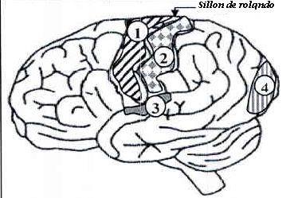
1- ………………………………2 …………………………..

3 ………………………………..4- …………………………………
5 - En fonction de vos informations, répondez aux questions suivantes ( 1,5pt)
A - Énumérer les éléments impliqués dans le mouvement volontaire(0,5pt)
……………………………………………………………………………………………………………………………………………………………………………..
……………………………………………………………………………………………………………………………………………………………………………….
B - Mentionner deux façons de protéger le système nerveux( 0,5pt)
………………………………………………………………………………………………………………………………………………………………………………
……………………………………………………………………………………………………………………………………………………………………….
C - Clarifier avec explication si une personne du groupe sanguin AB peut donner du sang à une personne du groupe sanguin B ( 0,5pt)
……………………………………………………………………………………………………………………………………………………………………………………………………………………………………………………………………………………………………………………………………………………………………..
RAISONNEMENT SCIENTIFIQUE ET COMMUNICATIONECRITE ET GRAPHIQUE(12points)
EXERCICE N°1( 6points)
La poliomyélite est une maladie grave causée par une infection par le virus Poliovirus, ce virus affecte les centres nerveux (en particulier le niveau de la moelle épinière), ce qui entraîne des déséquilibres dans la mobilité des membres chez les enfants sans impact significatif sur la sensibilité consciente
- Pour mettre en évidence le rôle de la moelle épinière dans la transmission de l’influx nerveux, Magendie et Bell ont effectué une série d'expériences de coupe (section) avec un chien, et le Document 1 représente les emplacements de la coupe (Figure -a-) et les résultats obtenus (Figure -b-).
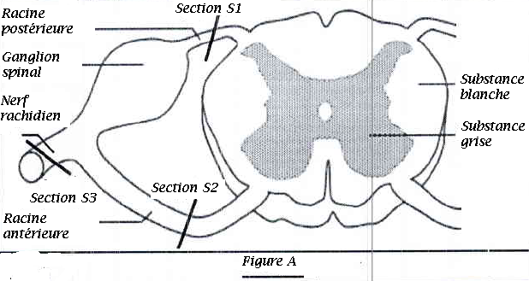 | Conditions expérimentales | Les résultats obtenus
 | Section (S1) | Perte de sensibilité dans la région à laquelle le nerf rachidien est attaché avec conservation de la motricité
 | Section (S2) | Paralysie de la région à laquelle le nerf rachidien est attaché tout en conservant la sensibilité
 | Section (S3) | Paralysie avec perte de sensibilité dans la région à laquelle le nerf rachidien est associé
Document 1

1 Expliquer les résultats obtenus après chaque section
Explication du résultat de S1 :…………………………………………………………………………………………………………………… (0,5)
Explication du résultat de S2 :…………………………………………………………………………………………………………………… (0,5)
Explication du résultat de S3 :……………………………………………………………………………………………………………………. (0,5)
2- Déduire la nature et la direction de l’influx nerveux à la fois dans la racine antérieure et la racine postérieure du nerf rachidien
Racine | Nature de l’influx (1pt) | Direction de l’influx (1pt)
Racine antérieure | …………………………………………….. | ……………………………………………………..
Racine postérieure | …………………………………………….. | …………………………………………………
- L'autopsie médicale des corps de deux enfants, l'un normal et l'autre infecté par le poliovirus, a permis de réaliser des coupes médullaires et les figures du document 2 montrent les résultats de l'observation microscopique de ces coupes.
Remarque: Sur les figures A et B - les corps cellulaires des neurones apparaissent au niveau de la matière grise sous forme de points noirs.
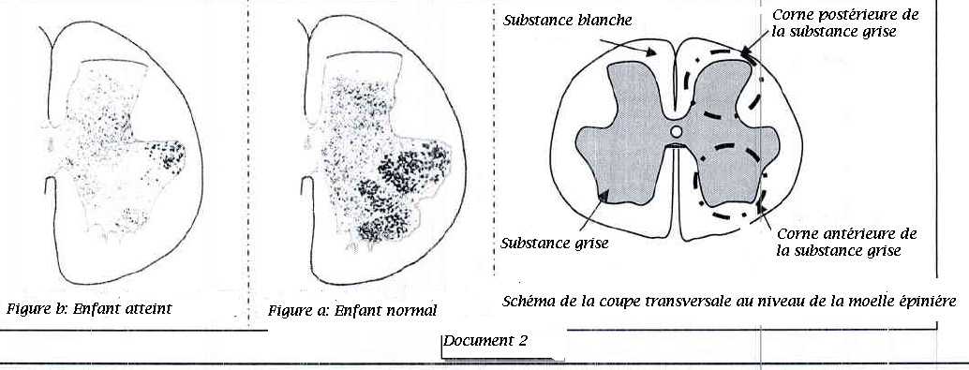
3- Comparer la distribution des corps cellulaires des neurones dans la corne antérieure et la corne postérieure de la matière grise chez l'enfant normal et l'enfant atteint. :
Comparaison de la corne antérieure :……………………………………………………………………………………………………………..(0,75)
Comparaison de la corne postérieure :…………………………………………………………………………………………………………….(0,75)
4- À l'aide des données de l'exercice, expliquez comment le poliovirus provoque la polio :…………………………………..
……………………………………………………………………………………………………………………………………………………………………………( 1)
EXERCICE N°2( 6points)
C.Brunet a proposé en 1960 la théorie de la «protection immunitaire contre le cancer», qui dit que le système immunitaire est capable d'identifier les cellules cancéreuses car ces cellules affichent à leur surface des générateurs de tumeurs spécifiques. Pour déterminer certains aspects de la réponse immunitaire contre les cellules cancéreuses, nous suggérons les données suivantes:
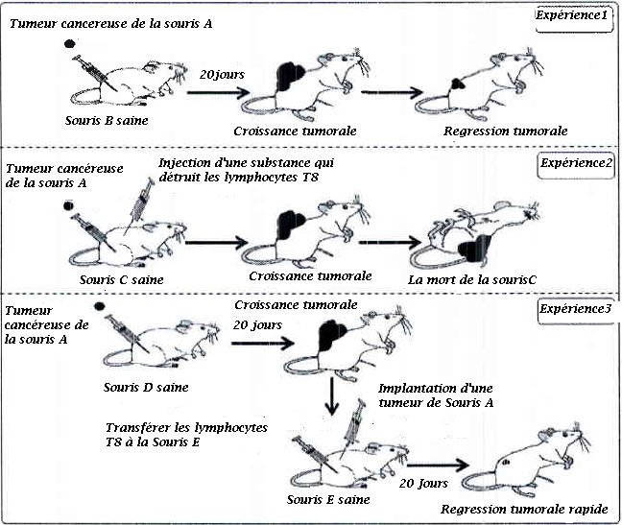
Un groupe d'expériences a été réalisé sur des souris A, B, C, D et E appartenant au même groupe tissulaire. Le document ci-contre montre les conditions expérimentales et les résultats de ces expériences
1- Décrire les conditions expérimentales et les résultats obtenus pour chaque expérience (3pts)
- Expérience 1 :……………………………….
………………………………………………………………..
…………………………………………………………………………………………………………………………………..
- Expérience 2 :………………………………
………………………………………………………………..
………………………………………………………………..
…………………………………………………………………
- Expérience 3 :……………………………….
…………………………………………………………………
…………………………………………………………………
…………………………………………………………………
2- Expliquez les résultats de chaque expérience (1,5pt)
- Expérience 1 : ……………………………..
…………………………………………………………………
………………………………………………………………..
- Expérience 2 : …………………………………………………………………………………………………………………………………………………
- Expérience 3 : ………………………………………………………………………………………………………………………………………………….
3- Déduire le type de réponse immunitaire impliquée contre les cellules cancéreuses, Justifier votre réponse
- Déduction:………………………………………………………………………………………………………………………………….(0,75)
- Justification:……………………………………………………………………………………………………………………………..(0,75)

